INDEX HYPOTEČNÍCH ÚVĚRŮ | FIXINDEX

INDEX PODÍLOVÝCH

REALINDEX

**POVINDEX**

INDEX SPOTŘEBITELSKÝCH ÚVĚRŮ



**O společnosti Broker Consulting**

Broker Consulting je jednou z největších společností na českém a slovenském trhu, která poskytuje služby v oblasti financí a realit. Od roku 1998 získala důvěru více než 700 000 klientů. Poskytuje také služby přes 4 000 firmám. Distribuci služeb zajišťuje přibližně 2 000 konzultantů (profesionální konzultanti, zaměstnanci, konzultanti v zapracování v ČR i SR) ve více než 150 kancelářích a na několika desítkách poboček Broker Point Premium. Společnost uvedla na český a slovenský trh řadu inovací. Jednalo se například o investice do otevřených podílových fondů se zamykáním zisků nebo unikátní produkty životního dopojištění, které umožňují pojistit smrt a invaliditu za zlomek obvyklých cen. Bankovní, finanční a realitní služby společně, to je Broker Point Premium, jehož přináší společnost Broker Consulting, která za vedení franšízy a její podporu získala ocenění **Franchisor roku 2022** od České asociace franchisingu. Více na [bcas.cz](http://bcas.cz), [brokerpointy.cz](http://okpointy.cz), brokerpoint[.tv](http://www.okpoint.tv) a na [realityspolu.cz](http://www.realityspolu.cz). Navštivte také náš [Facebook](https://www.facebook.com/Broker.Consulting/), [LinkedIN](https://www.linkedin.com/company/786541/) Broker Consulting, Twitter @BC_oficialni, [Facebook](https://www.facebook.com/okpointy/) a [LinkedI](https://www.linkedin.com/company/10668151/)N Broker Point Premium.

**Náklady na pojištění typického vozu nepatrně stouply**

* **Náklady na povinné ručení se v dubnu, dle Broker Consulting POVIndexu, zvedly v průměru o 20 korun.**
* **Průměrná cena povinného ručení se však stále pohybuje pod sedmi tisíci korunami.**
* **Cenu povinného ručení ovlivňuje několik faktorů, například bydliště a věk řidiče.**

*Praha, 14. května 2024* **– Náklady na pojištění typického vozu se v měsíci dubnu nepatrně zvýšily. Provozovatelé nové Škody Octavie 1,6 TDI, 85 kW a dalších běžných vozidel, které zastupuje Broker Consulting POVIndex,** **toto zvýšení téměř nepocítili. Konkrétně se hodnota zvýšila z březnových 6 907 korun na dubnových 6 927 korun. Průměrná cena povinného ručení se však stále pohybuje pod sedmi tisíci korunami. Její výši ale ovlivňuje řada faktorů, jako je věk a historie řidiče, bydliště a také parametry vozidla.**

Broker Consulting Index povinného ručení, který sleduje vývoj nákladů na povinné ručení pro řidiče bez historie, evidoval v dubnu mírný nárůst hodnot. Průměrná hodnota POVIndexu se v dubnu zastavila na 6 927 korunách a oproti březnu (6 907 korun) přinesla zvýšení o 20 korun. Ještě v lednu se průměrné hodnoty POVIndexu pohybovaly nad sedmi tisíci korunami, konkrétně šlo o 7 023 korun, v únoru se pak jednalo o 7006 korun. „*Za posledních pět let je letošní dubnový Index nejvyšší, s první příčky sesadil ten loňský, jehož hodnota se ve stejném období zastavila na 6 848 korunách. Hodnotou třetí nejvyšší byl poté Index z roku 2020 (6 712 korun), následován rokem 2022 (6 659 korun) a nejnižší hodnota POVIndexu byla evidována v roce 2021 (6 329 korun), přičemž průměrnou hodnotou námi sledovaného pětiletého období je 6 767,80 korun,“* komentuje vývoj Indexu **analytik neživotního pojištění společnosti Broker Consulting Jiří Váchal.**

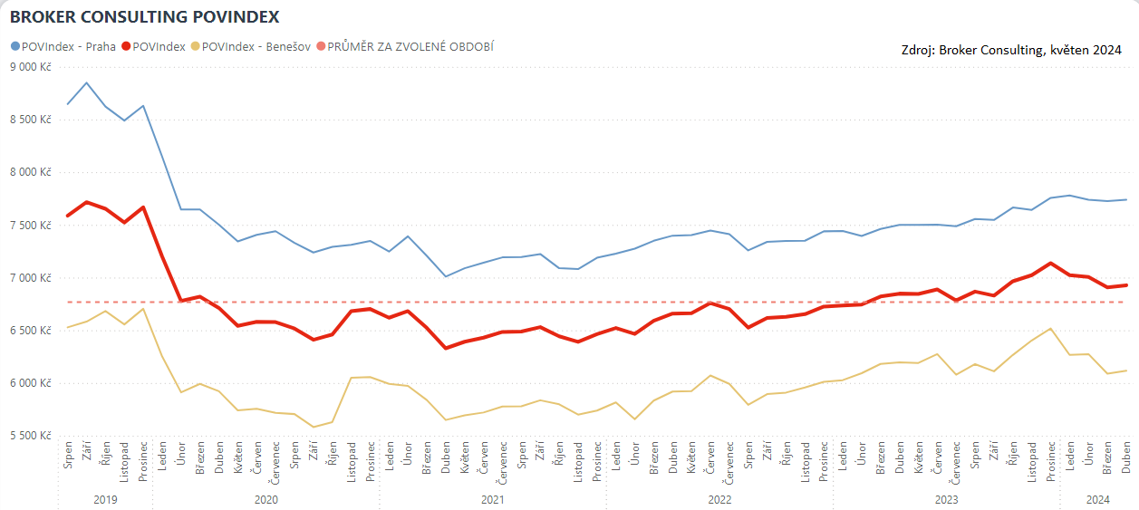

Mírné zvýšení průměrné hodnoty POVIndexu je evidováno v dubnu také v Praze, a to z březnových 7 726 korun na aktuálních 7 739 korun. „*Podíváme-li se na měsíc únor, vidíme téměř totožné hodnoty (7 738 korun), jakých dosáhl POVIndex v měsíci dubnu. Se svými 7 779 korunami však kraluje lednová hodnota,“* uvedl **Jiří Váchal ze společnosti Broker Consulting.** Meziroční srovnání hodnot ukazuje, že letošní dubnový Index je se svou hodnotou 7 739 korun nejvyšší za posledních pět let, následován rokem 2020 (7 503 korun). Nejnižší hodnota POVIndexu byla v dubnu zaznamenána v roce 2021 (7 009 korun), následovaná léty 2022 (7 398 korun) a 2023 (7 500 korun).

Zvýšení nákladu na pojištění typického vozu neminulo ani středočeský Benešov. Hodnota Broker Consulting POVIndexu zde oproti přechozímu měsíci (6 089 korun) zaznamenala nárůst o 27 korun, na konečných 6 116 korun. Tato hodnota je i přes mírné zvýšení nižší, než tomu bylo lednu (6 267 korun) a únoru (6 274 korun). V pětiletém horizontu zaujala letošní dubnová hodnota druhou příčku, oproti předchozímu roku (6 196 korun) poklesla o 80 korun. Ve zbývajících letech, tedy v roce 2020 (5 922 korun), 2021 (5 649 korun) a 2022 (5 919 korun) se hodnota POVIndexu pohybovala pod šesti tisíci korunami.

**BOX: Dubnové hodnoty Broker Consulting POVIndexu (celorepublikový průměr)**

|  |  |
| --- | --- |
| **Rok** | **Hodnota POV Indexu** |
| 2020 | 6 712 Kč |
| 2021 | 6 329 Kč |
| 2022 | 6 659 Kč |
| 2023 | 6 848 Kč |
| 2024 | 6 927 Kč |
| Průměr za celé sledování | 6 767,80 Kč |

**BOX: Dubnové hodnoty Broker Consulting POVIndexu BOX: Dubnové hodnoty Broker Consulting POVIndexu**

**PRAHA BENEŠOV u PRAHY**

|  |  |  |  |
| --- | --- | --- | --- |
| **Rok** | **Hodnota POV Indexu** | **Rok** | **Hodnota POV Indexu** |
| 2020 | 7 503 Kč | 2020 | 5 922 Kč |
| 2021 | 7 009 Kč | 2021 | 5 649 Kč |
| 2022 | 7 389 Kč | 2022 | 5 919 Kč |
| 2023 | 7 500 Kč | 2023 | 6 196 Kč |
| 2024 | 7 739 Kč | 2024 | 6 116 Kč |
| Průměr za celé sledování | 7 519,70 Kč | Průměr za celé sledování | 6 009,50 Kč |

**Výpočet povinného ručení**

Povinné ručení je pojištění vozidla, které zákon určuje jako povinné. Primárním účelem tohoto typu pojištění je ochránit řidiče před placením obrovských částek v případě, že způsobí dopravní nehodu. „V*ýslednou cenu ovlivňuje celá řada faktorů, ale i kombinace produktů, kterou si jako klient u pojišťovny sjednáte. Typicky výhodnější cena je při uzavření povinného ručení v kombinaci s pojištěním havarijním, a to u jednoho poskytovatele,“* doplňuje k výpočtu ceny **Jiří Váchal ze společnosti Broker Consulting.**

**Cenu primárně ovlivňuje:**

1. **Věk pojištěnce** – mladší řidiči obvykle zaplatí za pojištění více, a to kvůli vyššímu riziku nehod.
2. **Adresa trvalého bydliště** – zohledňuje lokalitu, ve které může být například větší riziko vzniku nehod nebo krádeží vozidel.
3. **Druh vozidla, výkon a objem motoru** – velkou roli zde hraje i účel užívání vozidla. Pojištění vozidel určených pro soukromé účely bývá levnější. Vyšší pojistné zaplatí také majitelé vozidel se silnějším motorem.
4. **Bonusové měsíce** – historie bez nehod může vést ke slevám na pojistném.
5. **Limity pojistného plnění** – čím vyšší je limit plnění, tím je pojistné dražší. Na druhou stranu však tyto pojistky lépe pokrývají rozsah případné škody.

Při výběru správného typu povinného ručení je třeba nejen sledovat cenu pojištění, ale především rozsah jeho krytí a služeb, které jsou konkrétní pojišťovnou poskytovány. Zvážit bychom měli také možnost připojištění, které nám pomůže pokrýt další rizika, jako jsou škody na svém vlastním vozidle nebo úrazové pojištění. Je důležité si především uvědomit, že povinné ručení je základním kamenem ochrany nejen samotných řidičů, ale i dalších účastníků silničního provozu.

POVIndex byl poprvé spuštěn v srpnu roku 2019. Od svého počátku sleduje vývoj nákladů na povinné ručení pro řidiče bez historie, ať už se jedná o nového řidiče, nebo o řidiče, který donedávna užíval služební vozidlo. Broker Consulting POVIndex je počítán odlišnou metodikou, než jako používá ČKP. Pro vizualizaci je zvolena značka vozu Škoda Octavia 1,6 TDI, 85 kW. POVIndex zastupuje běžné vozidlo podobné kubatury a výkonu ve vyšších hodnotách plnění, kdy první hodnota udává limit pojistného plnění pro případ škody na zdraví a druhá částka limit pro škody na majetku a ušlém zisku. Index je složen z těchto limitů povinného ručení: 36 % 100mil/100mil, 55 % 150mil/150mil a 9 % 200mil/200mil. V dlouhodobém horizontu lze díky POVIndexu sledovat, zda pojišťovny základní sazby u typického vozu spíše zdražují, nebo zlevňují.

**Broker Consulting POVIndex** je založen na odlišné metodice výpočtu, než jakou používá ČKP. Jeho hodnota nevychází z průměru hodnot celé řady veličin, ale z menšího množství parametrů. POVIndex ukazuje průměrnou cenu za typické povinné ručení pro nový vůz Škoda Octavia 1,6 TDI, 85 kW. Typ vozu byl vybrán proto, že je typickým zástupcem vozů, které používají české domácnosti. Pojištění zahrnutá do POVIndexu obsahují nejběžnější možné krytí. Pojištění dostupná na trhu ale nemají úplně identický rozsah krytí. Vždy je potřeba posuzovat nejenom cenu, ale také rozsah benefitů (zejména asistenčních služeb) ve vztahu k potřebám řidiče (Jak moc jezdí? Jaké vzdálenosti? Jak si představuje servis od pojišťovny v případě nehody?). Rozdíly v pojištěních jsou například v limitech pro opravu na místě, v limitech pro vzdálenost hrazeného odtahu, případně v možnostech náhradního vozidla.

**Poznámka pro média:** Broker Consulting Indexy je možné volně publikovat pouze s označením „Broker Consulting Index“ (*např. Broker Consulting Index hypotečních úvěrů). Více informací najdete též na webu https://www.bcas.cz/onas/pro-media/.*

**Broker Consulting Indexy je nyní možné sledovat v interaktivní formě na webu**. Zde lze zároveň exportovat zdrojová data ke grafům. Vice dostupné na odkaze: ***[https://www.bcas.cz/o-nas/broker-consulting-povindex/.](https://www.bcas.cz/o-nas/broker-consulting-povindex/)***

**Kontakt pro média:**

Lenka Kuželová

Specialistka PR a externí komunikace

Mobil: +420 731 929 990, e-mail: [lenka.kuzelova@bcas.cz](mailto:lenka.kuzelova@bcas.cz)